**BAB II**

**ANALISA DAN PERANCANGAN**

* 1. **Aturan Bisnis**

Sistem informasi pakaian berbasis web adalah web yang berbasis sistem informasi sistem yang tujuannya memberikan informasi pada para calon pembeli pakaian yang sedang ingin mencari pakaian apa yang akan mereka beli karena para pembeli terhadap kualitas pakaian yang akan mereka beli, disamping itu dalam sistem informasi ini hanya menampilkan detail pakaian saja dalam artian sistem informasi pakaian distro ini hanya menampilkan gambaran dari pakaian tersebut meliputi spesifikasi, jenis pakaian, warna pakaian dan Didalam sistem ini juga memuat lokasi dari tempat pameran pakaian distro yang di iklankan beserta spesifikasi harga dari pakaian sehingga calon pembeli dapat membandingkan harga pakaian dengan uang yang dimiliki sehingga calon pembeli dapat dengan mudah mendapatkan pakaian dengan harga yang terjangkau. Kemudahan yang ditawarkan oleh sistem ini diharapkan para calon pembeli dapat dengan mudah mendapatkan pakaian dengan harga yang dapat dijangkau.

* 1. **Analisa Kebutuhan**

Komponen-komponen yang diperlukan untuk menganalisis kebutuhan dari objek yang dibangun antara lain sistem pendukung, pengguna (*user*) dan fungsinya, diagram alir sistem, perancangan basis data, struktur tabel, serta desain input dan output program. Di bawah ini adalah penjelasan dari masing-masing komponen kebutuhan di atas

* 1. **Sistem Pendukung**

Untuk dapat mencapai tujuan sebuah sistem dibutuhkan sistem pendukung atau alat bantu yang berupa perangkat keras, perangkat lunak, dan manusia. Oleh karena itu diperlukan suatu kerja sama yang baik antara kesatuan dari alat bantu tersebut

* + 1. **Sistem Perangkat Lunak (Software)**

Perangkat lunak adalah program-program yang diperlukan untuk mendukung menjalankan perangkat keras. Sistem perangkat lunak yang digunakan dalam memecahkan masalah ini yaitu :

1. Microsoft Windows XP .
2. Macromedia Dreamweaver MX, (sebagai editor program)
3. XAMPP dan MySQL.
4. Adobe potho shop
5. Namo Web Editor 5
   * 1. **Sistem Perangkat Keras (hardware)**

Perangkat keras merupakan komponen fisik dari komputer yang terdiri dari unit masukan, pengolahan, dan unit keluaran. Beberapa kebutuhan perangkat keras yang digunakan dengan spesifikasi sebagai berikut:

1. Processor Intel Dual Core 2.00 Ghz
2. RAM kapasitas 1024 MB
3. HardDisk 80 GB
4. VGA 256 MB
5. Mouse dan Keybord standard
6. Printer

**2.4 Bagan Alir Sistem**

Diagram alir sistem (*flowchart system*) merupakan alat yang digunakan untuk menggambarkan proses atau langkah-langkah kerja pada program dari pembentukan tabel sampai pembentukan laporan-laporan.pada Gambar 2.1.adalah diagram alir sistem dari program aplikasi Sistem informasi pakaian di Distro PT.DIWASA

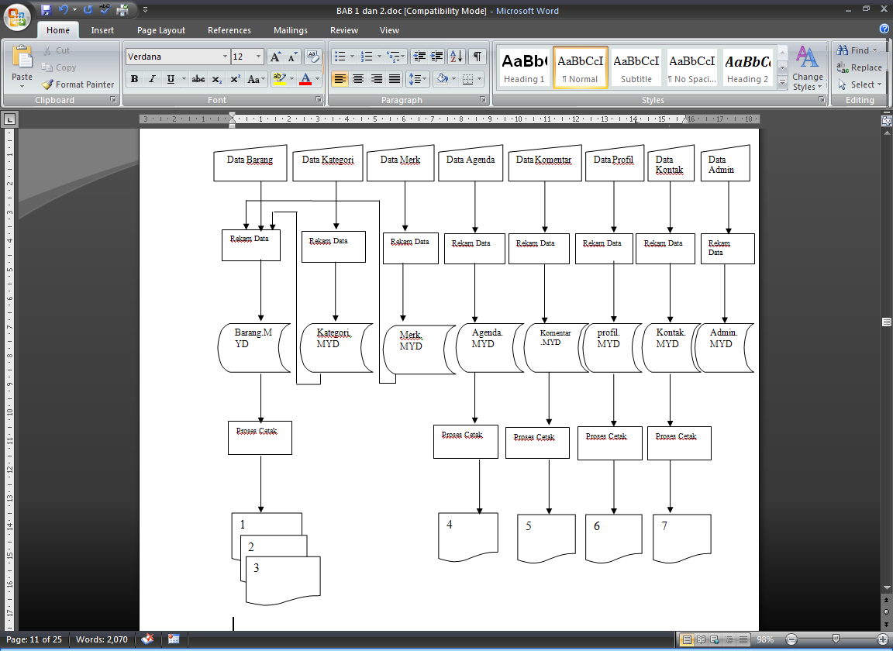

**Gambar 2.1. Bagan Alir Sistem**

**Keterangan:**

1.Laporan Data Barang

2.Laporan Data per Kategori

3.Laporan Data per Merk

4.Laporan Data Agenda

5.laporan Data Komentar

6.laporan Data Profil

7.laporan Data Kontak

**2.4.1 Penjelasan Diagram Alir Sistem**

Sistem Informasi Pakaian di Distro “PT.Diwasa” memerlukan 8 buah tabel yaitu table barang.MYD, kategori.MYD, merk.MYD, agenda.MYD, admin.MYD, komentar.MYD, profil.MYD, Kontak.MYD Berikut penjelasan tentang diagram alir sistem :

1. Data Barang

Data barang dalam proses rekamnya membutuhkan tabel barang.MYD. kemudian dalam proses cetaknya menghasilkan laporan data barang

1. Data Kategori

Data kategori dalam proses rekamnya membutuhkan tabel kategori.MYD

1. Data Merk

Data kategori dalam proses rekamnya membutuhkan tabel Merk.MYD

1. Data Agenda

Data agenda dalam proses rekamnya membutuhkan tabel agenda.MYD. kemudian dalam proses cetaknya menghasilkan laporan data agenda

1. Data Komentar

Data Komentar dalam proses rekamnya membutuhkan tabel komentar.MYD.kemudian dalam proses cetaknya menghasilkan laporan data komentar

1. Data Profil

Data Profil dalam proses rekamnya membutuhkan tabel Profil.MYD.

kemudian dalam proses cetaknya menghasilkan laporan data Profil

1. Data Kontak

Data Kontak dalam proses rekamnya membutuhkan tabel Kontak.MYD.

kemudian dalam proses cetaknya menghasilkan laporan data Kontak

**2.5 Perancangan Basis Data**

Sistem Informasi Pakaian di Distro PT.Diwasa terdiri dari beberapa tabel antara lain :

1. Tabel Admin
2. Tabel Barang
3. Tabel Kategori
4. Tabel Merk
5. Tabel Komentar
6. Tabel Agenda
7. Tabel Profil
8. Tabel Kontak

Semua tabel yang terdapat pada Sistem Informasi Pakaian di Distro PT.Diwasa mempunyai fungsi masing-masing yang saling mendukung satu sama lain. Struktur tabel dari sistem adalah :

**2.5.1 Tabel admin**

Nama Tabel : admin

Kunci primer : id_admin

Kunci tamu : -

Fungsi : Untuk merekam data admin

Tabel 2.1 struktur tabel admin

|  |  |  |  |
| --- | --- | --- | --- |
| Nama Field | Tipe Data | Lebar | Keterangan |
| id_admin(*) | Int | 4 | Id admin |
| Nama | Varchar | 10 | Nama admin |
| password | Varchar | 10 | Password admin |

**2.5.2 Tabel barang**

Nama Tabel : barang

Kunci primer : id_barang

Kunci tamu : id_kategori dari table Kategori

Fungsi : Untuk merekam data barang

Tabel 2.2 struktur tabel barang

|  |  |  |  |
| --- | --- | --- | --- |
| Nama Field | Tipe Data | Lebar | Keterangan |
| id_barang(*) | Varchar | 5 | Id barang |
| id_kategori(**) | Int | 4 | Id kategori |
| Id_merk | Int | 2 | Id merk |
| nama_brg | Varchar | 30 | Nama barang |
| Ukuran | Varchar | 10 | Ukuran barang |
| Warna | Varchar | 20 | Warna barang |
| Ukuran | Varchar | 10 | Ukuran barang |
| Harga | Int | 12 | Harga barang |
| Gambar | Varchar | 34 | Gambar |

**2.5.3 Tabel kategori**

Nama Tabel : kategori

Kunci Primer : id_kategori

Fungsi : Untuk merekam data kategori

Tabel 2.3 struktur tabel kategori

|  |  |  |  |
| --- | --- | --- | --- |
| Nama Field | Tipe Data | Lebar | Keterangan |
| id_kategori(*) | Int | 6 | Id kategori |
| Kategori | Varchar | 15 | Kategori |
|  |  |  |  |

**2.5.4 Tabel merk**

Nama Tabel : merk

Kunci Primer : id_merk

Fungsi : Untuk merekam data merk

Tabel 2.4 struktur tabel merk

|  |  |  |  |
| --- | --- | --- | --- |
| Nama Field | Tipe Data | Lebar | Keterangan |
| id_merk(*) | Int | 2 | id_merk |
| Merk | Varchar | 20 | merk |

**2.5.5 Tabel komentar**

Nama Tabel : komentar

Fungsi : Untuk merekam data komentar

Tabel 2.5 struktur tabel komentar

|  |  |  |  |
| --- | --- | --- | --- |
| Nama Field | Tipe Data | Lebar | Keterangan |
| Nama | Varchar | 15 | Nama |
| Alamat | Varchar | 25 | Alamat |
| Email | Varchar | 30 | Email |
| Hp | Varchar | 15 | Nomor hp |
| Status | Varchar | 12 | Status |
| tgl_tulis | Varchar | 17 | Tanggal mengkomen |
| Komen | Text | - | Komentar |

**2.5.6 Tabel agenda**

Nama Tabel : agenda

Kunci primer : id_agenda

Fungsi : Untuk merekam data agenda

Tabel 2.6 struktur tabel agenda

|  |  |  |  |
| --- | --- | --- | --- |
| Nama Field | Tipe Dasar | Lebar | Keterangan |
| id_agenda(*) | Int | 4 | Id agenda |
| nm_agenda | Varchar | 40 | Nama agenda |
| Hari & Tanggal | Varchar | 40 | Tanggal |
| Jam | Varchar | 17 | Jam |
| Tempat | Varchar | 25 | Tempat |
| Isi | Text | - | Isi agenda |

**2.5.7 Tabel Profil**

Nama Tabel : profil

Kunci primer : id_profil

Fungsi : Untuk merekam data Profil

Tabel 2.7 struktur tabel Profil

|  |  |  |  |
| --- | --- | --- | --- |
| Nama Field | Tipe Data | Lebar | Keterangan |
| id_ Profil(*) | Int | 4 | Profil |
| Judul | Varchar | 20 | judul |
| Isi | Text | - | Isi |

**2.5.8 Tabel Kontak**

Nama Tabel : Kontak

Kunci primer : id_kontak

Fungsi : Untuk merekam data Kontak

Tabel 2.8 struktur tabel kontak

|  |  |  |  |
| --- | --- | --- | --- |
| Nama Field | Tipe Data | Lebar | Keterangan |
| id_ kontak(*) | Int | 2 | kontak |
| Judul | Varchar | 20 | judul |
| Isi | Text | - | Isi |

* 1. **Relasi antar table**

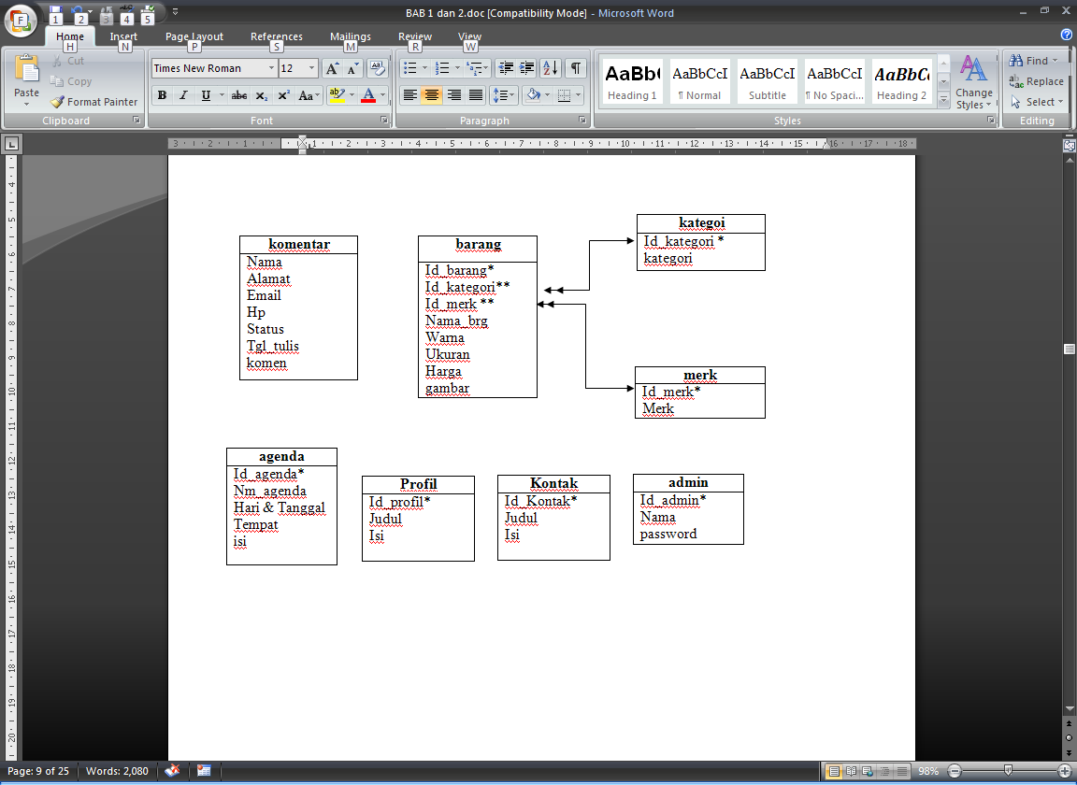 Relasi antar Tabel menggambarkan hubungan antar Tabel satu dengan tabel yang lain. Seperti yang tertera pada gambar 2.2.

**Gambar 2.2. Relasi antar tabel**

**Keterangan:**

Kunci Primer (*)

Kunci Tamu (**)



Relasi One To One

Relasi One To Many



**2.6.1 Penjelasan Relasi Tabel**

Relasi tabel kategori dengan barang adalah *one to many* artinya satu kategori dapat memiliki lebih dari satu barang

Relasi tabel merk dengan barang adalah *one to many* artinya satu merk dapat memiliki lebih dari satu barang

* 1. **Rancangan Masukkan ( *input* )**

Masukan (*input*) merupakan tahap awal dari suatu apikasi program. Untuk menghasilkan sebuah sistem yang baik, diperlukan adanya rancangan masukan yang jelas dan memiliki validasi yang baik.

**2.7.1Rancangan Masukan Ubah Admin**

Rancangan masukan ini digunakan untuk memasukan data Admin baru yang di simpan dalam tabel Admin dan digunakan Untuk masuk Administrator

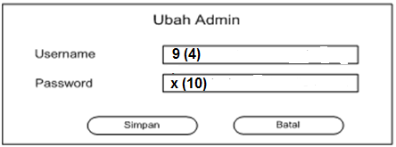

**Gambar 2.3 Input Ubah Admin**

**2.7.1Rancangan Masukan Data Barang**

Rancangan masuk ini digunakan untuk memasukan data barang yang di simpan dalam tabel barang dan digunakan pada laporan data barang.

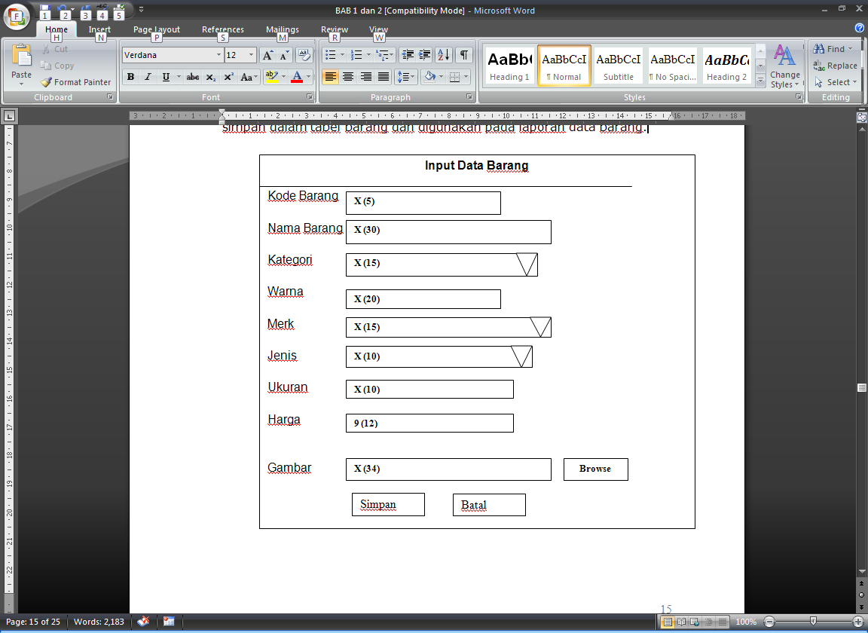

**Gambar 2.4 Input data barang**

**2.7.2 Rancangan Masukan Data Kategori**

Rancangan masukan ini digunakan untuk memasukan data kategori barang yang di simpan dalam tabel kategori

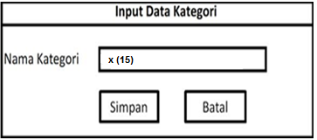

**Gambar 2.5 Input data kategori**

**2.7.3 Rancangan Masukan Data Agenda**

Rancangan masukan ini digunakan untuk memasukan data Agenda yang di simpan dalam table Agenda

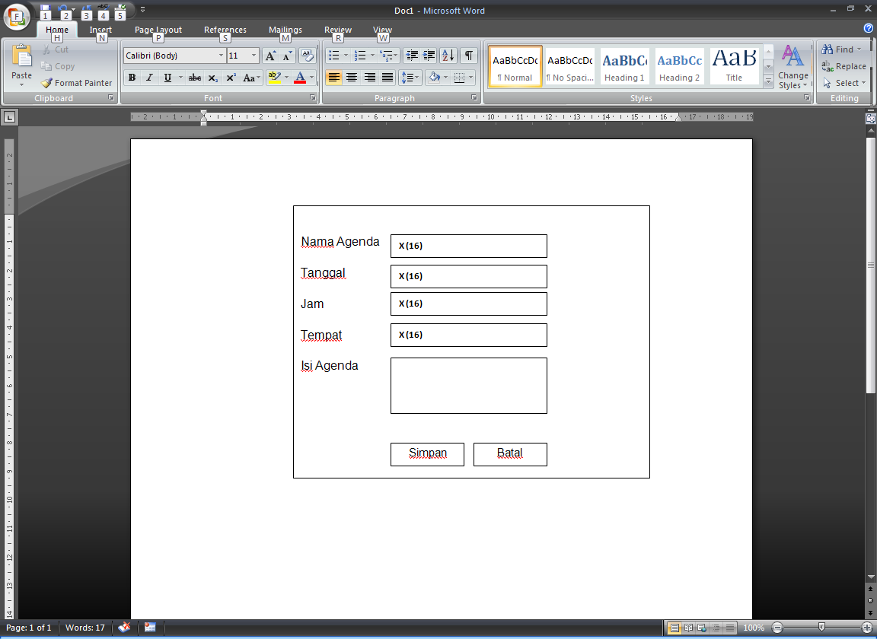

**Gambar 2.6 Input data Agenda**

**2.8 Rancangan Keluaran (*Output* )**

Rancangan keluaran merupakan hasil dari suatu sistem dimana laporan itu harus dirancang sedemikian rupa sehingga mampu memberikan informasi yang diperlukan oleh suatu organisasi atau instansi dengan keakuratan dan ketepatan yang lebih dibanding secara manual. Berikut ini rancangan keluaran pada Sistem informasi pakaian di distro PT. Diwasa.

**2.8.1 Laporan Data Barang**

Rancangan output laporan data barang digunakan untuk mengetahui data seluruh barang

|  |  |  |  |  |  |  |  |  |
| --- | --- | --- | --- | --- | --- | --- | --- | --- |
| No | Kode Barang | Nama Barang | Kategori | Warna | Ukuran | Merk | Jenis | Harga |
| **1** | **X(5)** | **X(30)** | **X(15)** | **X(20)** | **X(10)** | **X(15)** | **X(15)** | **9(12)** |
| **2** | **X(5)** | **X(30)** | **X(15)** | **X(20)** | **X(10)** | **X(15)** | **X(15)** | **9(12)** |

**Gambar 2.7 laporan data barang**